5 РАСЧЕТ ДЕТАЛЕЙ И РАЗРАБОТАННЫХ УЗЛОВ УЭЦН

5.1 Гидравлический расчет обратного клапана

Важным фактором, влияющим на коэффициент гидравлического сопротивления тела, является форма его профиля. Чем более обтекаемую форму имеет тело, тем меньше отрыв потока и вихреобразование, а следовательно, меньше его гидравлическое сопротивление. Поэтому там, где это только это возможно, следует использовать тела обтекаемой формы. Удобообтекаемая форма профиля тела характеризуется плавно закругленной передней частью и более длинной клинообразной задней частью[21].
На рисунке 5.1 представлен профиль удобообтекаемого тела клапана.

Рисунок 5.1 - Профиль удобообтекаемого тела клапана

Чем резче за миделевым сечением тела сужается профиль (и соответственно замедляется поток), тем раньше вверх по потоку наступит отрыв его и тем интенсивнее вихреобразование за телом. Удачно подобрав профиль хвостовой части тела, можно значительно отодвинуть начало отрыва потока к задней кромке тела или совсем избежать отрыва[21].
Для наиболее лучшего представления движения жидкости через различные формы обтекания представлен рисунок 5.2, где наглядно изображены спектры
потока в следе за телом.

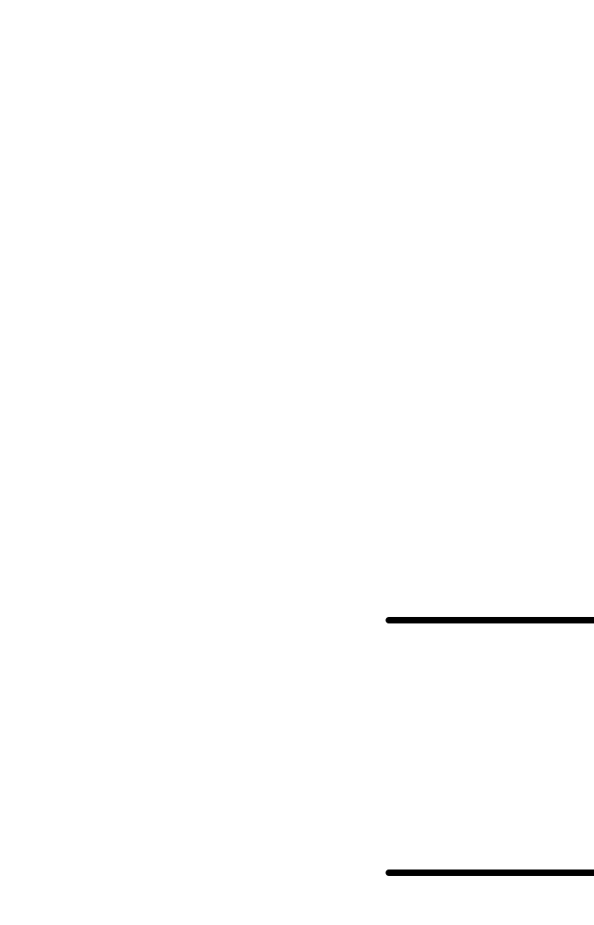
Рисунок 5.2 - Спектры потока в следе за телом

Проведем расчет обратного клапана.
Как видно из рисунка 5.3, жидкость для прохода через клапан должна его приподнять и держать в приподнятом состоянии на определенной высоте над седлом, преодолевая вес клапана. При постоянной скорости потока клапан остается неподвижным на постоянной высоте над седлом и существует равновесие между силой давления жидкости на клапан снизу вверх и силами действующими сверху вниз. При расчете обратного клапана массой обратного клапана пренебрегаем.
Сопротивление открываемого клапана выраженное разностью давлений
запишется:
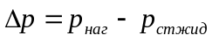, (5.1)

где 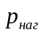-давление нагнетания;
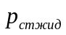- давление столба жидкости.

Рисунок 5.3 - Расчетная схема обратного клапана.

Определим силу давления столба жидкости:
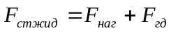, (5.2)

где 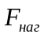- сила давления нагнетания;
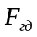- сила гидродинамическая.

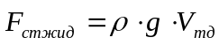, (5.3)
где - плотность жидкости;
- ускорение свободного падения;
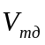- объем тела давления.

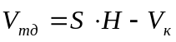 , (5.4)
где - площадь сечения клапана;
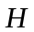- высота столба жидкости;
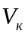- объем конуса.

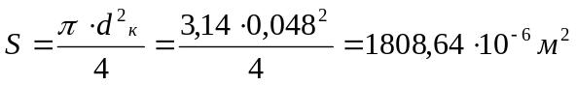,
где π=3,14;
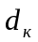-диаметр конуса.

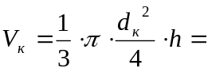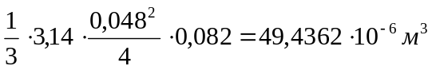,
где - высота конуса.
Подставляя полученные данные в формулу (5.4) 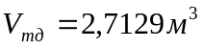
Подставляя полученные данные в формулу (5.3) 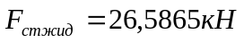

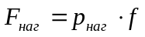, (5.5)
где - площадь, на которую действует давление жидкости в начале открытия и в конце закрытия.
Площадь является сечением сферы по точкам его контакта с гнездом плоскостью, перпендикулярной к оси клапана.

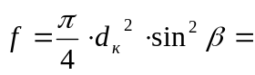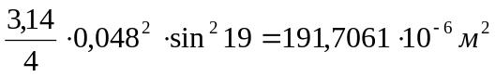, [ 1, c.378]
где - угол между осью клапана и конусностью седла.

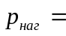

Подставив в формулу (5.5) 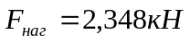

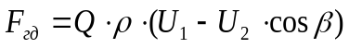,[ 1, c.379] (5.6)
где - секундный расход жидкости;
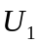- средняя скорость жидкости перед клапанной щелью;
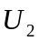- средняя скорость жидкости перед самой щелью.

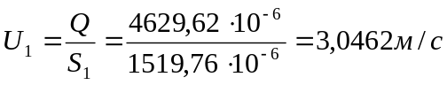,
где - площадь сечения отверстия втулки.

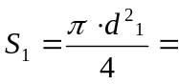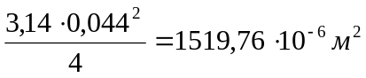,
где 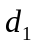- диаметр отверстия втулки.
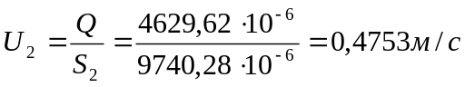,
где - площадь сечения перед клапанной щелью.

.

Подставив в формулу (5.6) 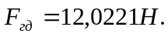
Определим силу которая действует на клапан снизу вверх:

Определим силу которая действует на клапан сверху вниз когда насос не работает:
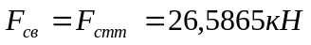.
Определим потери давления при максимальном открытии клапана:

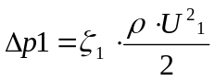 ( 5.7)
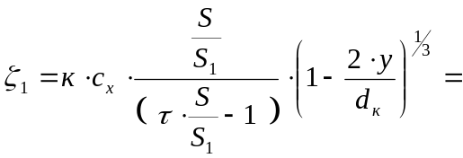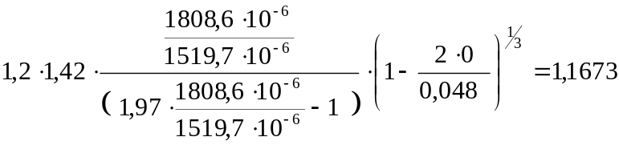,
где 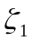- коэффициент гидравлического сопротивления;
к - гидравлический коэффициент;
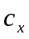- коэффициент лобового сопротивления;
-поправочный коэффициент учитывающий влияние формы тела и сужения;
- смещение от центра потока.
Подставив в формулу (5.7) 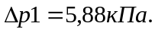
Определим потери давления на входе жидкости в гайку – крестовину. На рисунке 5.4 представлена схема отверстия гайки – крестовины.
Определим коэффициент гидравлического сопротивления:

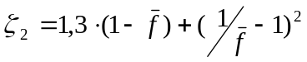, (5.8)
где 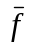- коэффициент живого сечения.

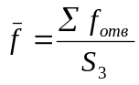, [21, c.414] (5.9)

где 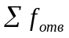- сумма площадей всех отверстий;
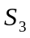- площадь сечения отверстия.
Рисунок 5.4 - Схема отверстия гайки крестовины

.

Подставив в формулу (5.9) 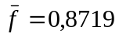.
Подставив в формулу (5.8) 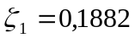.
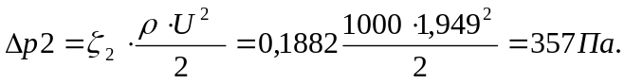

Следовательно, общие потери сопротивлений давлений составят:

Суммарный коэффициент сопротивлений составит:

.

Для сравнения предлагаемого клапана проведем расчет коэффициента гидравлического сопротивления для тарельчатого клапана с конусной опорной поверхностью и верхним направлением в виде стержня представленного на
рисунке 5.5.

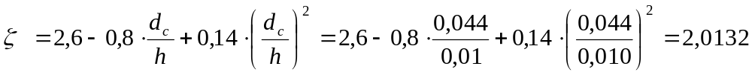,

где 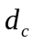- диаметр отверстия седла;
- высота подъема тарелки клапана.
Рисунок 5.5 - Схема тарельчатого клапана
Отношение 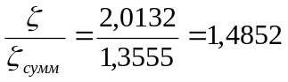, то есть в новом обратном клапане коэффициент гидравлических сопротивлений приблизительно в 1,5 раза меньше, чем у тарельчатого клапана. Следовательно улучшатся эксплуатационные характеристики обратного клапана и увеличится срок работы погружного насоса.

5.2 Расчет витков резьбы обратного клапана

Проведем расчет зажимной гайки на срез и смятие.
Условие при котором не произойдет среза гайки: 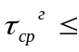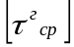.

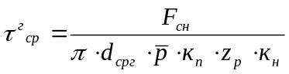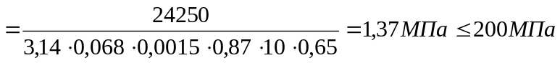 ,
где 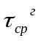- напряжение среза;
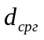- диаметр среза гайки;
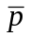- шаг резьбы;
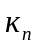- коэффициент полноты резьбы;
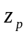 - число рабочих витков;
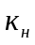- коэффициент учитывающий неравномерность распределения нагрузки между витка;
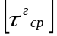- допускаемое напряжение на срез.
Условие на срез выполняется.
Условие при котором не произойдет смятия гайки : 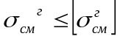

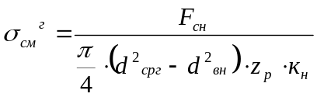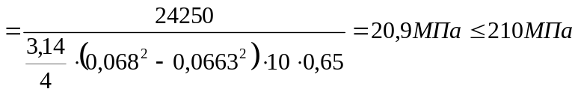,
где 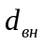- диаметр внутренний резьбы гайки.
Условие на смятие выполняется.
Расчет резьбового соединения стержня нагруженного только внешней осевой нагрузкой. Стержень работает на растяжение, витки на срез и смятие.
Условие при котором не произойдет растяжения стержня: 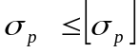.

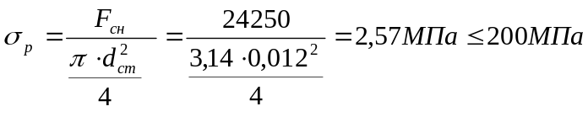.

Условие выполняется.
Проведем расчет витков стержня на смятие.
Условие при котором не произойдет смятия витков : 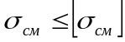.

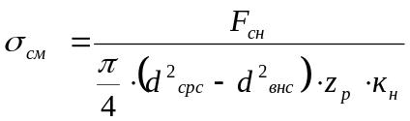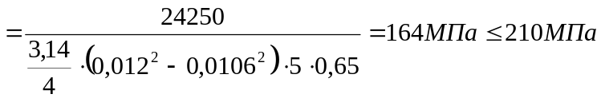,

где 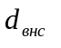- диаметр внутренний резьбы гайки стержня;
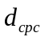- диаметр среза витка стержня.
Условие на смятие выполняется.
Условие при котором не произойдет среза стержня: 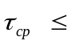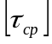.

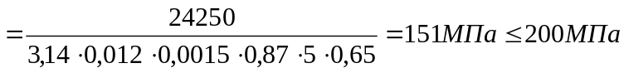

Условие на срез выполняется.
Определим допустимые страгивающие нагрузки для конических резьбовых соединений обратного клапана. Значение страгивающих нагрузок определяется опытным путем. Впервые опытным путем страгивающие нагрузки в общем виде с приемлемой точностью были определены учеными Ф.И. Яковлевым и уточнены П.П. Шумиловым для конических резьбовых соединении при отношении внутреннего диаметра трубы к толщине ее стенки по телу трубы в пределах 10-14 и по резьбе 15-20.
Формула Ф.И. Яковлева:
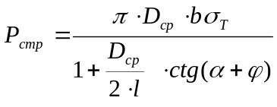,
где 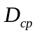-средний диаметр тела корпуса в нарезанной ее части по основной плоскости;
- толщина тела корпуса по резьбовой части в основной плоскости;
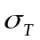- предел текучести материала корпуса;
- длина резьбы
- угол профиля резьбы;
- угол трения.
Формула Шумилова отличается введением коэффициента 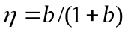,
учитывающего разницу в жесткостях тела корпуса и ее резьбовой части.
В результате уточненная формула приобрела вид:

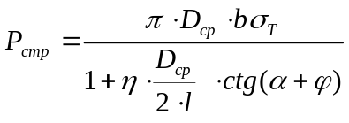 = 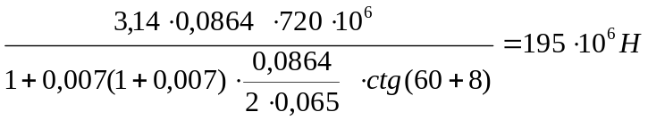 .

Вес установки составляет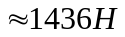то есть страгивания резьбы не произойдет.

5.3 Прочностной расчет резьбового соединения компенсатора МК54

Проведем расчет хвостовика компенсатора на срез и смятие.
Условие при котором не произойдет среза резьбы хвостовика компенсатора: 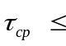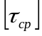

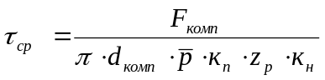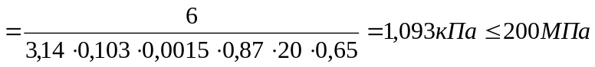
где 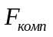- сила от массы хвостовика компенсатора;
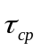- напряжение среза, МПа;
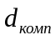- диаметр срезарезьбы компенсатора гайки;
- шаг резьбы;
- коэффициент полноты резьбы;
- число рабочих витков;
- коэффициент учитывающий неравномерность распределения нагрузки между витка;
- допускаемое напряжение на срез, МПа.
Условие на срез выполняется.
Условие при котором не произойдет смятия гайки: .

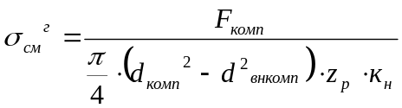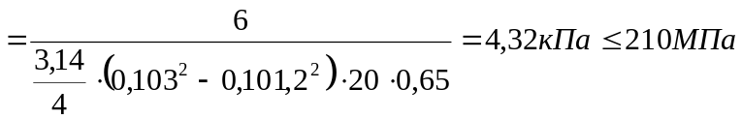,
где 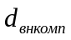- диаметр внутренний резьбы хвостовика компенсатора.
Условие на смятие выполняется.

